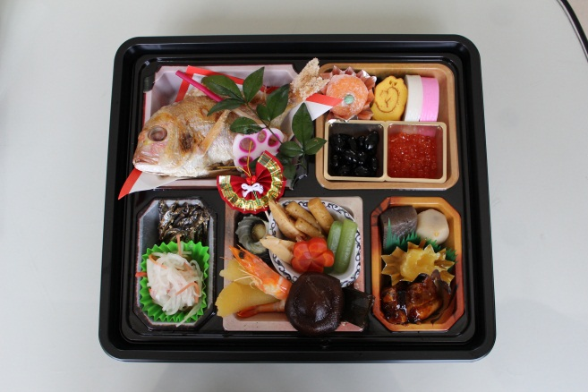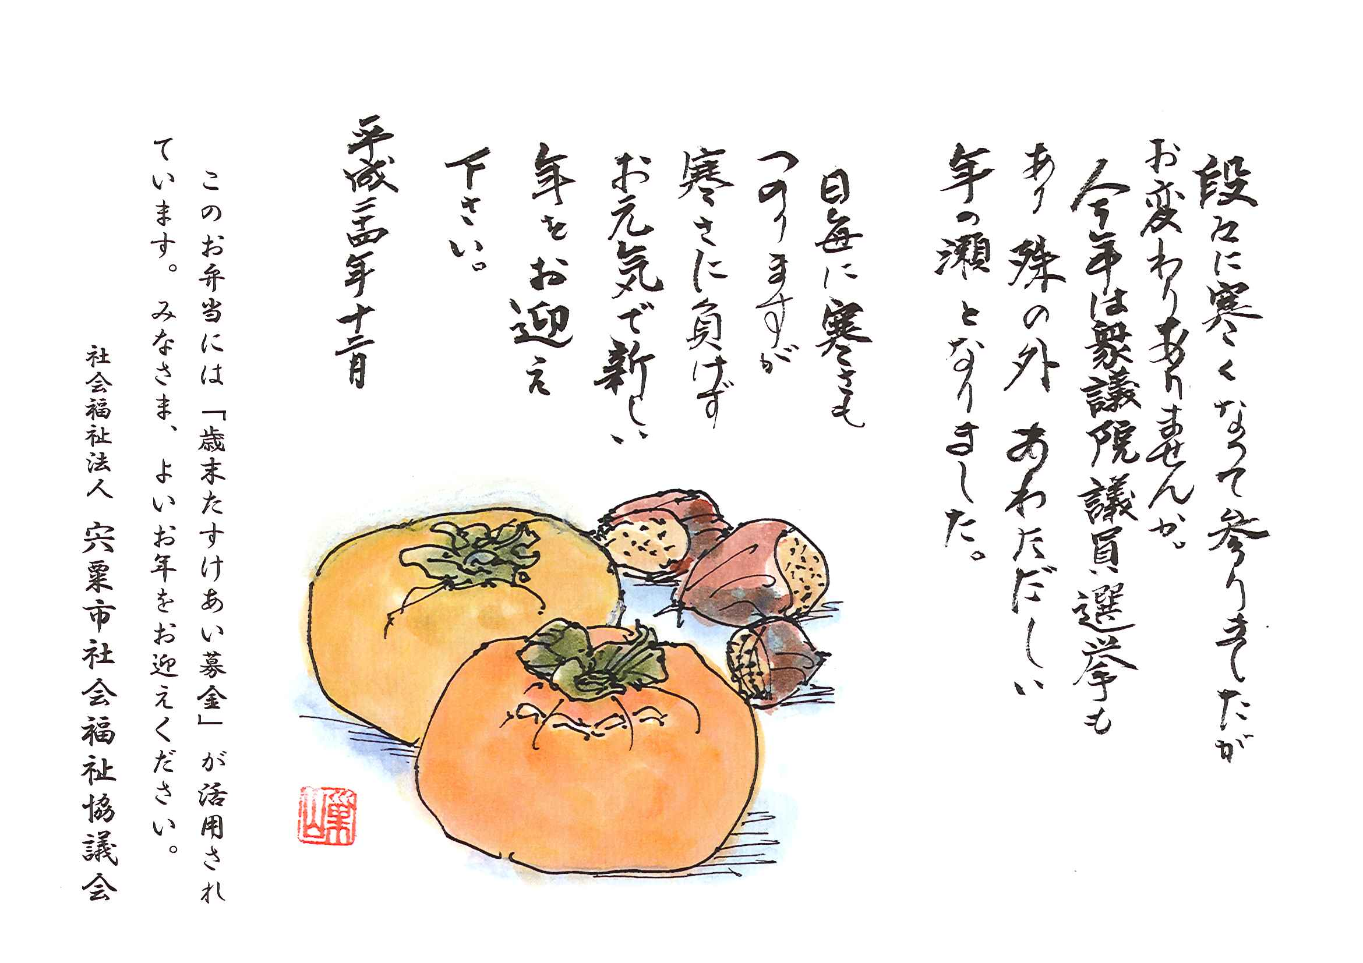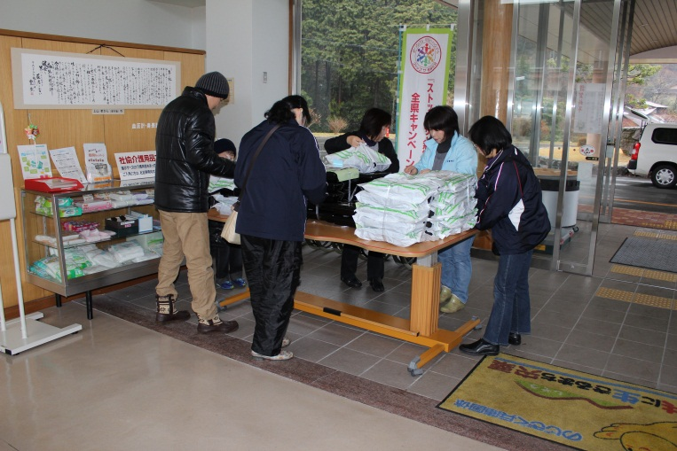

２０１２年の歳末特別給食の掛け紙（上記）と今日のお弁当。左は、配達の準備をする本部一宮支部の職員。